
Les concombres & cornichons : semis, culture, et récolte
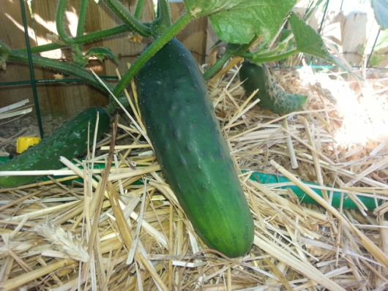
Concombre et cornichon, 2 nom pour une plante !
C’est une plante potagère, mais également condimentaire, dans ce cas, la plante est cultivée pour obtenir un condiment, le cornichon.
Comme c’est la même plante comment obtenir des concombres ou des cornichons ?
C’est le stade de développement qui fait l’un ou l’autre. En fait, il y a tout de même des variétés plus propices à l’un ou à l’autre. Et selon qu’on souhaite des concombres ou des cornichons on plantera une variété plutôt qu’une autre.
Nom latin
Cucumis Sativus Linné
Famille
Cucurbitacées
Type de végétation
Légume-fruit, plante annuelle grimpante ou rampante non rustique. Il est gélif et ne supporte pas les températures inférieures à 10°C.

Culture
Sol : frais, léger, humifère et drainé, il aime les sols riches en azote mais déteste les terres trop lourdes où l'humidité stagne.
Exposition : ensoleillée et de préférence abritée du vent.
Fertilisation : apport de compost et d'engrais à la préparation du sol et de fumier bien décomposé lors de la plantation des plants.
Au moment de la fructification, faire un apport d'engrais chaque semaine. L'engrais du commerce peut être remplacé par un purin d'ortie que le concombre apprécie particulièrement.
Semis

En culture hâtive : février / Mars
- Sous abri, sur couche chaude, sous chassait ou en serre chauffée
- Déposez 4 graines par godet rempli de terreau de plantation
- Ne conservez que le sujet le plus beau sur chaque godet.
- Plantez en pleine terre en avril ou mai selon le climat.
- Lors de l'installation des plants le dessus de la motte doit être recouvert d'environ 1 cm de terre.
- Au moment de la mise en place des plants il faut faire attention de bien garder la motte entière car les concombres détestent avoir leurs racines dénudées.
- Concombre : Laissez 1 m entre les lignes et 50 cm entre les plants.
- Cornichon : Laissez 50 cm entre les lignes et 40 cm entre les plants.

En culture normale : Semez en Mai
- Semez en poquet* directement en pleine terre que vous aurez amendée de compost.
- Recouvrez les graines de terreau de plantation.
- Tassez.
Quelques semaines plus tard
- Ne conservez que les plants les plus développés par poquet.

Entretien
Les arrosages doivent être fréquents car c'est un gourmand en eau. Par contre, il ne faut jamais mouiller les feuilles pour éviter l'oïdium très fréquent. Les arrosages se font au goulet et au pied de chaque plant.
Des sarclages et des binages réguliers permettent d'aérer la terre et de limiter le développement des mauvaises herbes
Si les concombres ne sont pas laissés rampants mais conduits en grimpants, il faut prévoir le système de palissage au moment de l'installation des plants pour ne pas risquer de blesser les racines par la suite.
Il faudra alors, surtout au démarrage de la végétation, aider les vrilles à s'installer.
Taille
Sans que cela soit une obligation impérative, il est fortement conseillé de pincer les concombres pour une meilleure production.
Pour cela, à la plantation pincer au-dessus de la deuxième feuille. Deux ramifications (deux tiges) vont ainsi se développer, qu'il faudra ensuite pincer au-dessus de la quatrième feuille. Toutes les nouvelles ramifications seront ensuite pincées au-dessus d'une feuille
Récolte
Les récoltes commencent 3 ou 4 mois après le semis et s'effectuent au fur et à mesure des besoins.
La période s'échelonne du mois de juillet au mois d'octobre.
Pour ramasser les concombres, il faut couper le pédoncule avec un couteau et des ciseaux en faisant attention de ne pas blesser les vrilles et les fleurs existantes.
Parasites
Araignée rouge, puceron, thrips. Les escargots et les limaces peuvent grignoter les jeunes plants.
Maladies
Anthracnose, cladosporiose, fonte des semis, mildiou, nuile grise, mosaïque, oïdium.

Plantes compagnes
Ail, aneth, asperge, betterave, brocoli, camomille, carotte, céleri, chou, chou de Bruxelles, chou-fleur, ciboulette, échalote, fève, haricot, laitue, maïs, oignon, pois.
Plantes incompatibles
Cornichon, courge, courgette, melon, menthe, pomme de terre, radis, romarin, sauge, thym, tomate
Rotation
Les semis ne doivent pas être effectués avant quatre ans au même emplacement.
Il faut également attendre cinq ans entre les melons et les concombres.
Quelques variétés
Concombre "Incas" : Variété productive et résistante aux maladies pour tous les types de cultures. Les fruits sont longs et croquants sans amertume.
Concombre "Lemon" : Variété très originale de concombre. Il est rond comme un gros citron avec une peau jaune et une chair blanche. Cette dernière est douce, sans amertume.
Concombre "Loustik F1" : Variété résistante aux maladies, spécialement adaptée à la culture sous abri et en serre. Les fruits sont longs, lisses et vert foncé.
Concombre "Marketer" : Variété classique très productive. Le fruit est long.
Concombre "Paska F1" : Variété productive et résistante aux maladies qui tolère même les climats un peu frais. Les fruits sont fermes et sans amertume.
Concombre "Rimoni F1" : Variété résistante aux maladies, hâtive et productive. Très original il offre des mini-concombres, sans amertume, à déguster à l'apéritif.
Concombre "Tanja" : Variété de pleine terre rustique et productive. Long fruit bien vert sans amertume.
Concombre "Vert Long Maraîcher" : Variété traditionnelle très productive. Les fruits, un peu épineux, sont goûteux et non amers.
Concombre "White Wonder" : Variété productive originale avec des fruits assez longs qui possèdent une peau et une chair blanches.
Cucumis Sativus : Le Cornichon qui est un petit concombre récolté avant maturité complète.

 Bonne culture
Fiche :  2020 JDN jardins du nord
Pour en parler sur le forum : https://www.jardins-du-nord.fr/viewtopic.php?f=9&t=9758&p=170088#p170088
Photo : de Willy23

